110年度

藝文展演活動統計分析

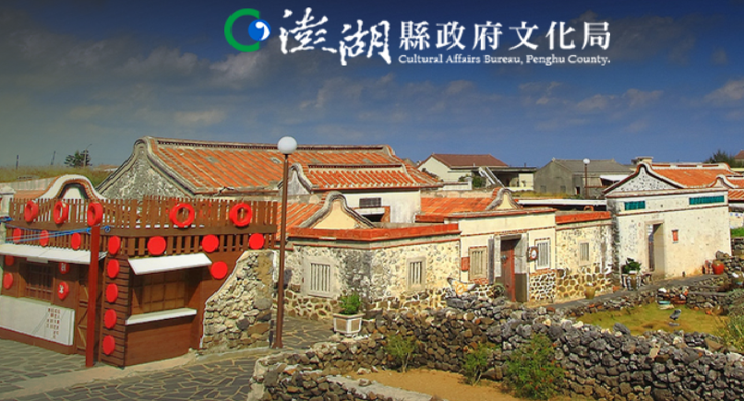

澎湖縣政府文化局
會計室 編印

中華民國111年8月出版

目 錄
壹、本縣藝文展演活動概況……………………………第1頁~第1頁
貳、本縣各類展演活動個數比較………………………第2頁~第3頁
參、縣市別展演個數及出席人數比較…………………第4頁~第4頁
肆、縣市別各類展活動比較……………………………第5頁~第6頁
伍、澎湖縣各鄉市藝文展演活動………………………第7頁~第7頁
陸、縣市別人口與藝文展演活動比較…………………第8頁~第8頁
柒、結論…………………………………………………第9頁~第9頁

壹、本縣藝文展演活動概況
依據文化部統計，110年本縣藝文展演活動共計210個，較109年291個減少81個(約27.84%)，較108年387個減少177個(約45.74%)；110年活動總出席人次280千人次，較109年度674千人次減少394千人次(約58.46%)；較108年649千人次減少369千人次(約56.86%)，近5年之出席人次以109年674千人次為最高。(詳圖一)

貳、本縣各類展演活動個數比較:
110年本縣藝文展演之各類活動中，以民俗與文化資產類及視覺藝術類各計42個(各占活動總個數20%)並列最多，語文與圖書類計34個(占活動總個數16.19%)居次，其他類均無辦理展演最少(詳圖二)，相較109年在各類活動中，110年度民俗與文化資產類個數減少42個，縮減比例為50%，視覺藝術類個數減少15個，縮減比例為26.32%。110年仍受疫情因素持續影響，原預定安排之所有展演計畫(如春節大型演出等)，均因疫情持續嚴峻或採取嚴格禁令而被迫中止或取消演出，是以國內疫情自109年度發生之始，展演個數即大幅減少，出席人次亦於110年度減少甚鉅；若再與108年比較，各類活動個數中，以綜合類個數減少47個最多約縮減61.84%，其他語文與圖書類減少17個、視覺藝術類減少12個。(詳圖三)

備註：『其他類』無法歸類於表述1~11類者入此類，『綜合類』包含上述1~12類一種以上者入此類。

參、縣市別展演個數及出席人數比較
(一)110年度活動個數以新北市4,919個最多，台北市4,905個居次，本縣210個為臺灣22縣市中末位第三，個數最少連江縣102個、次少金門縣180個，居第20位。(詳圖四)
(二)110年度活動出席人次，以臺北市22,795千人次最多，次為高雄市21,629千人次，本縣280千人次居臺灣22個縣市中第21位，相較於連江縣32千人次多。(詳圖五)
(三)以平均出席活動人次觀察，以新竹市平均每場12,392人次、嘉義市6,096人次及台北市4,647人次居前3位，本縣1,333人次則為臺灣22個縣市中居第20位。
肆、縣市別各類展演活動比較
110年臺灣地區藝文展演各類活動，以活動總數多寡排序，前五名分別為語文與圖書類13,512個(31.76%)、視覺藝術類6,064個(14.25%)、影視/廣播類4,347個(10.22%)、民俗與文化資產類3,884個(9.13%)、古典與傳統音樂類3,508個(8.25%)，最少者則為其他類並無任何展演活動(0.00%)；另針對本縣最主要之前五項展演活動個數續以說明：(詳圖六)
(一)民俗與文化資產類：本縣此類之活動個數42個為臺灣22縣市(含六都)排第18位，各縣市以台南市536個最高，金門縣18個居末；另相較於離島三縣占比金門縣18個及連江縣21個，本縣為離島三縣最高。
(二)視覺藝術類：本縣此類之活動個數42個為臺灣22縣市(含六都)排第21位，各縣市以臺中市925個最高，連江縣11個居末；另相較於離島三縣占比金門縣51個及連江縣11個本縣為離島三縣居次。
(三)綜合類：本縣此類之活動個數29個為臺灣22縣市(含六都)排第17位，各縣市以彰化縣246個最高，連江、金門縣均為4個居末；另相較於離島三縣占比金門縣4個及連江縣4個本縣為離島三縣居首。
(四)語文與圖書類：本縣此類之活動個數34個為臺灣22縣市(含六都) 第22位，各縣市以新北市2,577個最高，本縣34個居末；另相較於離島三縣占比金門縣40個及連江縣43個本縣為離島三縣居末。
(五)戲劇類：本縣此類之活動個數16個為臺灣22縣市(含六都)第21位，各縣市以臺北市463個最高，連江縣2個居末；另相較於離島三縣占比金門縣18個及連江縣2個本縣為離島三縣居次。

伍、澎湖縣各鄉市藝文展演活動
(一)110年澎湖縣各鄉市藝文展演各類活動個數以馬公市180個最多，湖西鄉12個次之，西嶼鄉7個居第三，以望安鄉2個居末。
(二)110年澎湖縣各鄉市藝文展演各類活動出席人次以馬公市265千人次為最多，七美鄉9千人居次，湖西、西嶼鄉均3千人次排第三，以白沙、望安鄉統計不足1千人次居末。(詳圖七)
另針對本縣主要之展演活動個數續以說明：
(一)民俗與文化資產類類：本縣此類之活動個數84個，以馬公市69個最多，望安鄉1個居末。
(二)視覺藝術類：本縣此類之活動個數57個，以馬公市47個最多，西嶼鄉、望安鄉、七美鄉等均無舉辦相關活動居末。

陸、縣市別人口與藝文展演活動比較
110年臺灣各縣市總人口數多寡排序，前五名分別為新北市4,008千人、臺中市2,813千人、高雄市2,745千人、臺北市2,524千人、桃園市2,272千人，本縣106千人為22縣市僅次於最低連江縣14千人居第21位。(圖八)

柒、結論
110年本縣藝文展演活動個數總計210個，較109年291個減少81個(或27.84%)，出席總人次280千人次，較109年674千人次減少394千人次(或58.46%)。各類活動中，以民俗與文化資產類、視覺藝術類各為42個最多(占活動總個數20%)。
本縣與各縣市比較部份，110年度全國總活動個數42,542個，本縣210個為全部22縣市第20位，出席人數280千人次為第21位。
110年本縣6鄉市藝文展演各類活動個數，以馬公市180個最多，湖西鄉12個居次，望安鄉2個居末；出席人次以馬公市265千人次最高，七美鄉9千人次次之，望安及白沙鄉均未達1千人次居末；最主要之展演活動以民俗與文化資產類及視覺藝術類個數最多。

附件一 澎湖縣藝文展演活動統計編製說明

一、統計範圍及對象：於本轄區展演場地開放給民眾自由參與或觀賞，且主要以展出或演出方式為之的文化活動均為統計對象。
二、統計標準時間：以每年1月1日至12月31日止之事實為準。
三、分類標準：科目依展演活動分為視覺藝術類、工藝類、設計類、古典與傳統音樂類、流行音樂類、戲劇類、舞蹈類、說唱類、影視/廣播類、民俗與文化資產類、語文與圖書類、其他類、綜合類等13項。
四、統計項目定義：
（一）視覺藝術類(藝術品與美術)：平面藝術 (水墨、油畫、水彩等) 、立體藝術(裝置藝術、其他立體)、攝影、多媒體藝術、其他、綜合。
（二）工藝類(不含古物、古董)：陶瓷、玻/琉璃、紙藝、雕塑、編織、其他、綜合。
（三）設計類：平面視覺、包裝、服裝、首飾、傢具（飾）、花藝、建築、其他、綜合。
（四）古典與傳統音樂類：演唱/聲樂（獨唱、合唱、歌劇、音樂劇等）、國樂(吹管樂器、拉弦樂器、彈撥樂器、南北管樂等)、西樂（管樂、弦樂、鍵盤樂、室內樂、交響樂等）、打擊樂、宗教音樂、其他、綜合。
（五）流行音樂類：流行歌曲演唱（個人及單一團體演唱、多組演唱）、流行歌曲演奏（個人及單一團體演唱/奏、多組演唱/奏）、其他（個人及單一團體演唱/奏、多組演唱/奏）、綜合（個人及單一團體演唱/奏、多組演唱/奏）。
（六）戲劇類：傳統戲曲（歌仔戲、客家戲、北管戲、南管戲、臺灣其他劇種、平劇、中國各省劇種等）、偶戲（布袋戲/掌中戲、傀儡戲、皮影戲等）、現代戲劇（舞台劇、默劇等）、其他、綜合。
（七）舞蹈類：現代舞、芭蕾舞、民族舞、踢躂(踏)舞、爵士舞、其他、綜合。
（八）說唱類：相聲、唸歌/相褒歌、其他、綜合。
（九）影視/廣播：電影（劇情片、動畫片/卡通片、紀錄/紀實片）、電視、廣播、其他、綜合。
（十）民俗與文化資產類：節慶（本國節日、廟會、客家節慶、臺灣原住民節慶等）、祭典（臺灣原住民、其他）、技藝（陣頭藝陣、民俗體育、特技、童玩、棋藝/橋藝等）、文物（常民文物、宗教文物、地方文獻、古物/古董等）、古蹟/歷史建物、地方采風與物產、其他、綜合。
（十一）語文與圖書類：文學、語言、圖書、新聞、其他、綜合。
（十二）其他類：無法歸類於上述1~11類者入此。
（十三）綜合類：包含上述1~12類一種以上大類領域之綜合性活動。
（十四）活動個數：在一段連續期間內，同一場地，所展出或演出的同一活動，稱為「一個活動」，計量單位為「個」。
（十五）出席人次：以整個表演歷程中所參觀的實際人次計之，有固定展館之活動由該展館提供參觀人次資料，若無固定展館者，則由承辦單位回報參觀人次資料。

